**La literatura y los géneros literarios.**

La literatura es el arte de expresión escrita y hablada. Se refiere a las obras que están compuestas en prosa o en verso.

La presencia de lo bello es central a la hora de calificar las obras como literaria. Las obras tienen una función estética.

Según la división clásica, los textos literarios se reúnen en tres géneros: narrativo, lírico y dramático.

**El género narrativo**

Dentro del género narrativo existe la figura del narrador, que es quien narra lo que está sucediendo, ya sea en primera persona, si es el protagonista, o en tercera persona, siendo otro personaje o una voz narrativa que explica pero no participa de la historia.

El narrador es quién conoce toda la historia de principio a fin y quién nos la da a conocer lo que ocurre y también nos presenta a las personas (personajes) que son las que realizan acciones dentro de un espacio determinado y que suceden dentro de unos límites temporales que son precisos.

**Ejemplos de género narrativo**

Cuento, novela, crónica, mito, leyenda, fábula, epopeya, poemas épicos, noticias, biografía, carta, etc.

**El género lírico**

Su característica distintiva es que **refleja las emociones, los sentimientos y vivencias del autor**. Presenta musicalidad, ritmo y composición. Por lo general el género lírico se desarrolla en versos Los poemas se escriben mediante versos y el conjunto de versos forman estrofas. A los versos se los conoce como la unidad rítmica y ocupa un renglón. A las estrofas se las reconoce porque un espacio en blanco separa una de otra, aunque hay poemas que se da por una sucesión de versos y no forman estrofas.

**El género dramático**

**Las obras dramáticas son escritas con la finalidad de ser representadas ante un público; son una representación teatral de una historia**. Los actores son los artífices para que una obra dramática se convierta en un espectáculo teatral.

**Las partes fundamentales de la acción son la exposición, el nudo y el desenlace.**

**Estructura de las obras dramáticas**

* La obra teatral se divide en **actos o jornadas**. El número de actos puede variar pero en su mayoría son de tres y cinco en el caso de tragedia, comedia o drama.
* **Los cuadros.** Porciones continúas de acción que aparecen desarrolladas en un mismo lugar.
* **Las escenas.** Éstas son los fragmentos determinados por las entradas y salidas de los personajes.

**La trama es conversacional: como ser el reportaje y la entrevista.**

**Elementos**

* **El diálogo**. La forma propia de las obras dramáticas es el dialogo, el cual puede estar escrito en verso o prosa; es la conversación o plática entre dos o más personajes.
* **Los parlamentos**. Intervenciones narrativas largas que suspenden el diálogo.
* **El monólogo**. Reflexiones en voz alta por algún personaje, el cual habla consigo mismo.
* **Los apartes**. Frases del personaje que el público sí escucha pero que los demás personajes no deben oír. Sirven para poner al tanto al público de los pensamientos o intenciones del personaje que las dice.

**Lee los siguientes textos, indica a qué clase de género pertenece y luego, fundamenta (explicando por qué pertenece a esa clase)**

La mariposa blanca

“Había una vez en Japón un anciano cuyo nombre era el de Takahama, y que vivía desde su juventud en una pequeña casa que él mismo había construido junto a un cementerio, en lo alto de una colina. Era un hombre amado y respetado por su amabilidad y generosidad, pero los lugareños a menudo se preguntaban por qué vivía en soledad al lado del cementerio y por qué nunca se había casado.

Un día el anciano enfermó de gravedad, estando cercana ya su muerte, y su cuñada y su sobrino fueron a cuidarle en sus últimos momentos y le aseguraron que estarían junto a él todo lo que necesitara. Especialmente su sobrino, quien no se separaba del anciano.

Un día, en que la ventana de la habitación estaba abierta, se coló una pequeña mariposa blanca en el interior. El joven intentó espantarla en varias ocasiones, pero la mariposa siempre volvía al interior, y finalmente, cansado, la dejó revolotear al lado del anciano.

Tras largo rato, la mariposa abandonó la habitación y el joven, curioso por su comportamiento y maravillado por su belleza, la siguió. El pequeño ser voló hasta el cementerio que existía al lado de la casa y se dirigió a una tumba, alrededor de la cual revolotearía hasta desaparecer. Aunque la tumba era muy antigua, estaba limpia y cuidada, rodeada de flores blancas frescas. Tras la desaparición de la mariposa, el joven sobrino volvió a la casa con su tío, para descubrir que este había muerto.

El joven corrió a contarle a su madre lo sucedido, incluyendo el extraño comportamiento de la mariposa, ante lo que la mujer sonrió y le contó al joven el motivo por el que el anciano Takahana había pasado su vida allí.

En su juventud, Takahana conoció y se enamoró de una joven llamada Akiko, con la cual iba a casarse. Sin embargo, pocos días antes del enlace la joven falleció. Ello sumió a Takahama en la tristeza, de la que conseguiría recuperarse. Pero sin embargo decidió que nunca se casaría, y fue entonces cuando construyó la casa al lado del cementerio con el fin de poder visitar y cuidar todos los días la tumba de su amada.

El joven reflexionó y entendió quién era la mariposa, y que ahora su tío Takahama se había reunido al fin con su amada Akiko.”

Un hermoso cuento de origen japonés que nos habla sobre el amor, concretamente de un amor capaz de trascender el tiempo e incluso la muerte. Un amor eterno.





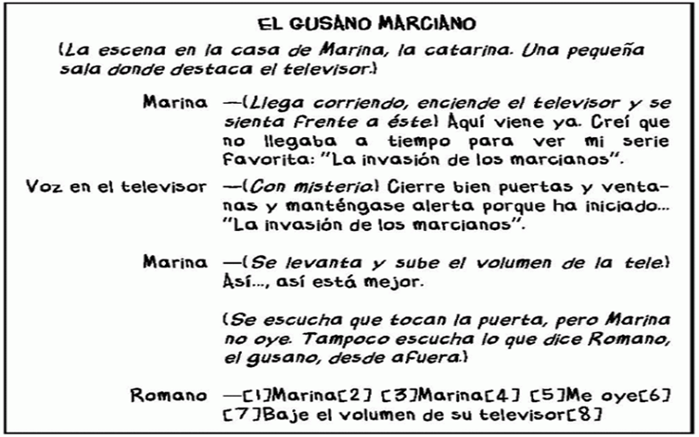

**2) Piensa una situación comunicativa entre vos y 4 compañeros, ubica en un espacio y en un tiempo determinado, presentando una situación determinada. Luego, teniendo en cuenta las características y elementos del género dramático, redacta uno de ese tipo (un cuadro). (Guíate del texto “El gusano Marciano) Debe intervenir diálogo de los cuatro personajes y no debe ser mayor a quince renglones.**

**Los géneros discursivos modernos**

**Los géneros discursivos son conjunto de enunciados relativamente estables que se han fijado en el uso y se repiten en situaciones comunicativas similares.**

**Son géneros discursivos: un diálogo, un monólogo, una carta, una publicidad, una escritura de una casa, una receta de cocina, una acta de nacimiento, un acta de defunción, un artículo de divulgación científica, una infografía, un acta, una historieta, un testamento, entre otros.**

**Los géneros literarios, como la poesía, el cuento y la novela pueden presentar otros géneros en su construcción, ya sea imitándolos, incluyéndolos o transformándolos.**

* **Los géneros discursivos primarios se aquellos que se enmarcan generalmente en la oralidad y son sencillos e informales (un diálogo con el vecino por ejemplo, un chat, saludos, interjecciones)**
* **Los géneros secundarios Surgen de una comunicación cultural más compleja, más desarrollada y organizada, principalmente escrita (una novela, una investigación científica, etc)**

**Los géneros discursivos pueden clasificarse y analizarse según cuatro parámetros o características:**

* **El tema (de qué habla)**
* **La estructura (cómo está organizada)**
* **El estilo (qué recursos lingüísticos utiliza)**
* **La función ( para qué se habla y para quién se habla)**

**Algunos ejemplos de géneros discursivos:**

* Artículo de divulgación científica: Son textos informativos que están basados en proyectos de investigación, artículos científicos o argumentos que parten de la ciencia. Su finalidad es difundir una investigación de manera clara para el público.
* Infografía: Es una representación gráfica que respalda información y permite traducirla en algo que todo el mundo puede entender a simple vista. Al tener un formato visual es procesada por la vista mucho más rápido.
* Historieta o comic: Es una narración gráfica, realizada mediante dibujos, en donde cada cuadro está relacionado con el siguiente y el anterior. Su relato puede ser cómico, dramático, policiaco, fantástico, de aventuras, etc. Se puede presentar con texto o sin él.
* La carta formal: Es un escrito que se redacta en forma formal, va dirigido a una persona con cierta jerarquía. Su intención es comunicar un hecho particular de manera clara. La carta cuenta con una estructura clara.
* Acta: Se denomina al documento que durante la reunión es escrito por una persona presente en la misma, y a través del cual sae registran los temas que han sido tratados, como así también los acuerdos llegados en la reunión.
* La ley: es una norma jurídica dictada por el legislador, es decir, un precepto establecido por la autoridad competente, en que se manda o prohíbe algo en consecuencia con la justicia cuyo incumplimiento conlleva a la sanción.

**(Buscar los textos de la cartilla de lectura, recortar y pegar en la carpeta. Títulos de los textos: “Detectives cibernético”, Acta Asamblea General Extraordinaria…, la ley, la carta formal, la historieta y las dos infografías)**

**La narrativa realista**

**Narra historia donde los hechos son mostrados como si fueran reales. Su característica es la verosimilitud. Los acontecimientos no han sucedido, son producto de la imaginación del autor.**

**Características:**

* **Los personajes son mostrados como si fueran reales y son presentados con hechos reales.**
* **Los ambientes son reconocibles para el lector.**
* **Las descripciones son claras y precisas.**
* **Los acontecimientos verosímiles.**

**Actividad:**

**Lee el cuento de Nilda rosa Nicolini, “La guitarra”, que se encuentra en la cartilla de textos de lectura y responde las siguientes preguntas:**

**Puedes abrochar el cuento en la carpeta si quieres.**

1. **¿Quiénes son los protagonistas?**
2. **¿Da a conocer el marco de la historia?**
3. **¿Por qué se lo considera realista al cuento?**
4. **¿Cómo lo describe en el cuento a Julio Quiroz, el mono?**
5. **¿De qué manera el protagonista es burlado por sus compañeros? ¿Se revierte esta situación?**
6. **¿Quién ayuda a Julio Quiroz a que esto suceda? ¿De qué manera?**
7. **¿por qué el cuento se titula “La guitarra”?**
8. **¿Qué decisión importante toma el protagonista? ¿Tiene alguna consecuencia en su vida?**